VINCENT VAN GOGH.
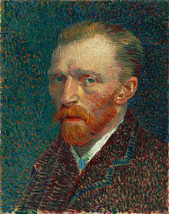
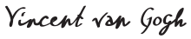
Autore di ben 864 tele e di più di mille disegni, tanto geniale quanto incompreso in vita, influenzò profondamente l'arte del XX secolo. Dopo aver trascorso molti anni soffrendo di frequenti disturbi mentali,^{[1][2]} morì all'età di 37 anni per una ferita da arma da fuoco, molto probabilmente auto-inflitta.^{[3]} In quel momento i suoi lavori erano molto poco conosciuti e apprezzati ancor meno.
Van Gogh iniziò a disegnare da bambino e continuò a farlo finché non decise di diventare un artista. Iniziò a dipingere a trent'anni e realizzò molte delle sue opere più note nel corso degli ultimi due anni della sua vita. I suoi soggetti consistevano in autoritratti, paesaggi, nature morte di fiori, dipinti con cipressi, rappresentazione di campi di grano e girasoli. La sua formazione si deve all'esempio del realismo paesaggistico dei pittori di Barbizon e del messaggio etico e sociale di Jean-François Millet.
Van Gogh trascorse la sua prima età adulta lavorando per una ditta di mercanti d'arte, viaggiò tra L'Aia, Londra e Parigi. Per breve tempo si dedicò anche all'insegnamento; una delle sue aspirazioni iniziali fu quella di diventare un pastore e dal 1879 lavorò come missionario in una regione mineraria del Belgio, dove ritrasse persone della comunità locale. Nel 1885, dipinse la sua prima grande opera: I mangiatori di patate. La sua tavolozza, al momento costituita principalmente da cupi toni della terra, non mostra ancora alcun segno della colorazione viva che contraddistinguerà le sue successive opere. Nel marzo del 1886, si trasferì a Parigi dove scoprì gli impressionisti francesi. Più tardi, spostatosi nella Francia del sud, i suoi lavori furono influenzati dalla forte luce del sole che vi trovò.

Uno dei suoi quadri più famosi fu”Notte Stellata” 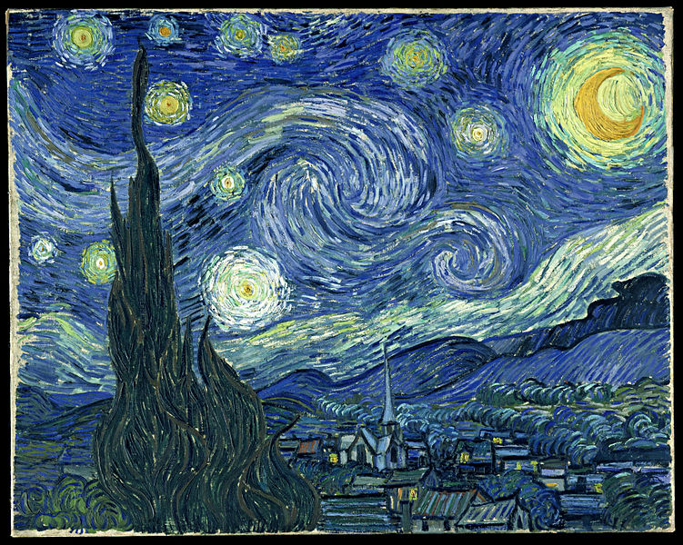

Artista
  [mostra]Vincent van Gogh (1853–1890)
Titolo | Deutsch: Die Sternennacht  English: The Starry Night  Esperanto: Stela nokto  Français : La Nuit étoilée  Русский: Звёздная ночь  Suomi: Tähtikirkas yö  Nederlands: De Sterrennacht
Data | 1889
Tecnica/materiale | Olio su tela
Dimensioni | 73 × 92 cm
Note | Color balance by Debivort
Fonte/Fotografo | Transferred from the English Wikipedia
Altre versioni | -    